商城系统设计文档

版本信息：V1.0
文档日期：2020-12-22

文档修订信息
版本 | 修正章节 | 日期 | 作者 | 变更记录
1.0 | 全部 | 2020-12-22 | 宁岳怀 | 初稿

文档介绍

文档目的
本文档主要介绍系统功能及详细设计，方便开发人员快速接入。

业务背景及现状：
现有系统无法满足现有运营诉求，也对未来商城业务的拓展实施造成局限，不利于整体业务的规划和拓展实施，主要体现在以下几方面：

1商城首页结构不满足内容运营诉求
2商城首页由商城开发并提供H5页面给小程序使用，发布流程复杂，发布频次周期无法足未来运营的诉求
3 商城首页的域名在酷屏，存在监管合规风险
4商城运营管理平台在酷屏，存在业务架构复杂和信息安全问题

需求实施意义
为了解决以上痛点，商城系统完全由行内进行自主研发。承担信用卡营销工具的角色，提高信用卡用户的活跃度，提升用户粘性，提高系统运营效率。

系统环境&结构

运行环境

客户端静态资源
类型 | 名称 | 版本 | 功能说明
操作系统 | RedHat | 7.6
容器 | Nginx | 8.1 | 部署静态资源

服务端
类型 | 名称 | 版本 | 功能说明
操作系统 | RedHat | 7.6
容器 | Tomcat | 8.5 | 部署后端应用
JVM | Jdk | 1.8 | Java运行环境
数据库 | Oracle | 11g

系统架构

2.2.1 系统架构图

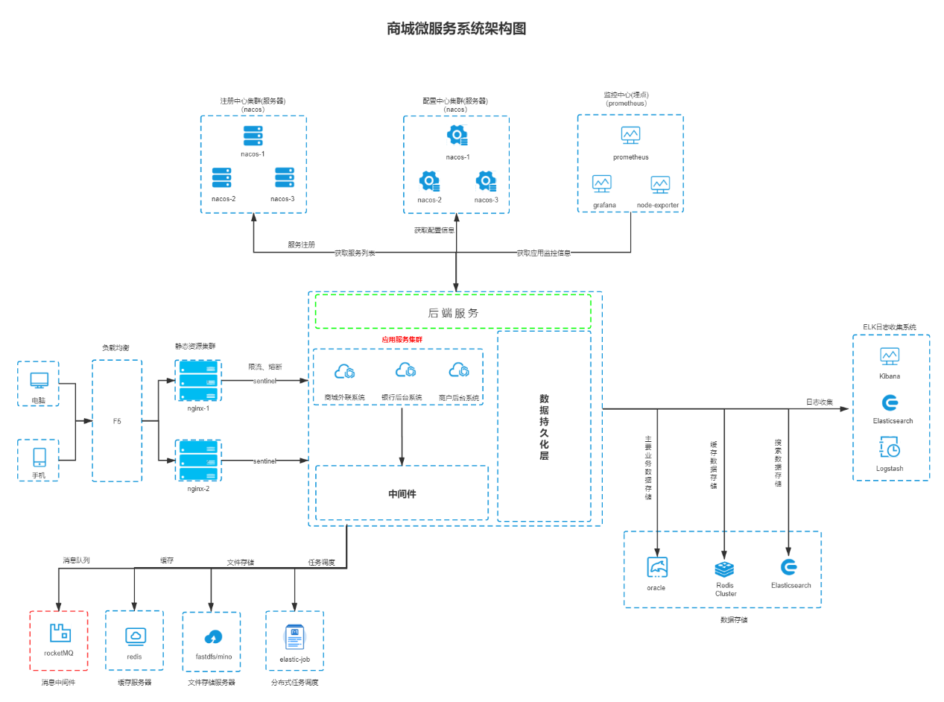

2.2.2 各系统功能模块
商户管理
订单管理
商品管理
系统管理
财务管理
营销管理
运营管理
银行后端

活动配置
专区配置
广告配置
商户管理
部门管理
菜单管理
角色管理
用户管理
对账查询
优惠券
积分券
退款查询
订单查询
商品管理
退款设置
类目管理

商户后台

财务管理
商品管理
订单管理
店铺管理

对账查询
运费设置
退款查询
订单查询
规格管理
商品查询

商城C端
退款/售后
积分卡券
待收货
全部订单
授权绑定

模块功能设计

银行后端

3.1.1 用户登录/登出
- 登录接口：
- 前端提交用户名和密码到后端，后端查询用户表ums_admin匹配用户名和密码是否正确，如果完全匹配，后端生成token返回到前端。
- 修改用户登录时间字段。
- 获取当前登录用户信息接口：
- 根据用户名查询用户表，获取用户编号。
- 根据用户编号关联角色表、用户角色关联系表、角色菜单关系表、菜单表关联查询用户菜单数据。
- 根据用户编号关联角色表、用户角色关联表查询用户角色信息。
- 将菜单数据、用户角色数据返回给前端。
- 登出接口：
清除内存中所有用户权限信息，返回登录页面。

3.1.2 系统管理模块
- 功能点：本模块主要包含用户管理、角色管理、菜单管理、资源管理等子模块，主要用于用户、权限管理。

- 相关数据表结构如下：
表名称 | 表描述 | 备注
ums_admin | 后台用户表
ums_department | 部门表
ums_admin_role_relation | 后台用户和角色关系表
ums_menu | 后台菜单表
ums_resource | 后台资源表
ums_resource_category | 资源分类表 | 所属菜单模块
ums_role | 后台用户角色表
ums_role_menu_relation | 后台角色菜单关系表
ums_role_resource_relation | 后台角色资源关系表
ums_admin_login_log | 后台用户登录日志表
ums_department | 部门表

3.1.2.1 用户管理
- 用户列表查询
- 全量查询：
默认读取所有用户表ums_admin数据，按创建时间倒序排列，每页展示10条数据，超出翻页。
- 模糊查询：
可通过用户编号、用户姓名、用户邮箱、所在部门、状态字段单独检索和组合检索。”所在部门“、”状态“字段点击下拉单选；”用户姓名“字段支持精准搜索和模糊搜索；
- 新建用户：
按需求输入用户相关信息，长度、正则控制。相同用户名数据无法重复入库。数据会落入用户表ums_admin。
- 用户编辑：
- 根据用户编号查询接口查询用户详细信息，页面展示用户详情信息。
- 页面可编辑字段：用户姓名、用户手机号、所在部门、用户状态、用户角色、备注信息。
- 页面不可编辑字段：用户编号、用户邮箱、创建人、创建时间、更新人（无数据不展示）、更新时间（无数据不展示）。
- 提交到后台会校验数据格式及非空判断。校验无误会进行更新处理。
- 查看详情：
可查看字段如下：用户编号、用户姓名、用户手机号、用户邮箱、所在部门、用户状态、用户角色、备注信息、创建人、创建时间、更新人（无数据不展示）、更新时间（无数据不展示）
- 分配角色：
- 调用获取指定用户角色查询接口，查询出用户所有角色。数据来源ums_admin_role_relation。
- 支持用户勾选多个角色，至少勾选一个角色，如果不勾选，提交到后台会校验不通过。
- 先删除当前用户表中现有角色，然后往用户角色关系表中新增修改后角色。

3.1.2.2 部门管理
- 部门列表查询：
- 全量查询
默认读取所有部门数据，按创建时间倒序排列，每页展示10条数据，超出翻页；
- 模糊查询
可通过部门编号、部门名称字段单独检索和组合检索；”部门名称“字段支持精准搜索和模糊搜索。
- 新建部门
  - 部门名称、描述必填，规则校验正确方可入ums_department表，部门名称不能重复。
- 部门修改
- 可编辑字段：部门名称、部门描述，部门编号无法编辑。

3.1.2.3 角色管理
- 角色列表查询
- 全量查询
默认读取ums_role表所有角色数据，按创建时间倒序排列，每页展示10条数据，超出翻页；
- 模糊查询
可通过角色编号、角色名称字段单独检索和组合检索；”角色名称“字段支持精准搜索和模糊搜索；
- 新建角色

- 角色名称、角色状态(默认启用)、角色描述均必填。角色名称不能重复填写。
- 提交时后端校验数据规则。长度、非空等校验。
- 角色编辑
- 调用根据角色id查询角色信息接口。返回前端当前角色详细信息。
- 可编辑字段：角色名称、角色状态、备注信息。
- 不可编辑字段：角色编号、创建人、创建时间、更新人（无数据不展示）、更新时间（无数据不展示）
- 提交时后端校验名称、状态是否为空等。
- 角色详情
- 查看字段如下：角色编号、角色名称、角色状态、备注信息、创建人、创建时间、更新人（无数据不展示）、更新时间（无数据不展示）

- 角色-分配菜单
- 调用树形结构返回所有菜单列表接口。
- 调用获取本角色相关菜单接口。
- 根据以上俩步返回的数据进行匹配勾选用户已有的权限菜单。
- 调用给角色分配菜单接口：将现有角色的菜单全部删除，前端传过来的菜单id入角色菜单关联关系表，俩步操作需要放在一个事务中执行。

- 角色-分配资源
- 调用查询所有后台资源分类接口，查询表ums_resource_category中所有数据。
- 调用查询所有后台资源接口，查询表ums_resource中所有数。
- 调用获取角色相关资源接口，根据角色id 通过ums_role_resource_relation角色资源关系表关联ums_resource资源表查询该角色所拥有的资源。
- 将以上数据返回给前端，前端进行分类展示，并进行现有权限的选中。
- 用户在页面进行复选框的勾选，然后提交到后台，后台先删除该角色对应的资源关系表中的数据，然后再将前端传到后台的角色资源关系重新入ums_role_resource_relation表中，俩步操作需放在一个事务当中完成。

3.1.2.4 菜单管理
- 菜单列表查询
- 调用分页查询后台菜单接口，查询所有1级(父id=0)菜单表ums_menu数据。
- 查看下级菜单接口
- 将上级菜单的id作为下级菜单的父id调用分页查询后台菜单接口获取所有下级菜单数据。
- 菜单编辑
- 调用根据菜单id查询该菜单详细信息接口。
- 调用查询后台菜单接口，查询所有1级(父id=0)菜单表ums_menu数据。
- 调用根据id修改菜单接口进行修改。
- 菜单新增接口
- 将菜单数据落入ums_menu表。

3.1.2.5 资源管理
本模块管理资源分类和资源数据。
- 资源分类查询接口
- 查询资源分类表ums_resource_category中所有数据。
- 资源分类新增接口
- 将新增资源数据入表ums_resource_category。
- 资源分类编辑
- 调用根据资源分类id查询当前分类数据。
- 调用资源分类修改资源数据接口，进行数据更新。
- 新增资源接口
- 填写资源名称、资源路径、选择资源分类提交入库。
- 资源查询接口
- 分页查询资源表ums_resource中所有数据。
- 资源编辑接口
- 根据资源id修改资源信息。

3.1.3 运营管理模块
- 功能点：本模块只要包含广告配置、专区配置、活动配置等子模块。
- 相关表结构如下：
表名称 | 表描述 | 备注
cms_advertisment | 广告配置表
cms_prefecture | 专区表
cms_prefecture_stock_relation | 专区库存关系表
cms_activity | 营销活动表

3.1.3.1广告配置
- 广告列表查询接口
- 全量查询
可通过模块位置（全部/商城首页顶通/快捷入口/积分兑换顶通）、状态（全部/启用/停用）、广告名称、启用时间字段单独检索和组合检索。“模块“、”状态“、”启用时间“字段点击下拉单选。
- 模糊查询
广告名称“字段支持精准搜索和模糊搜索。
- 新建广告
前端按需求上送广告名称、模块id、描述、优先级、启用时间、跳转链接、上传图片字段，上送到后端入广告配置表：cms_advertisment。
- 编辑广告接口
- 可编辑字段：优先级、启用时间、跳转链接、图片上传。
- 不可编辑字段：模块、广告编号、广告名称、广告描述、创建时间、创建人、更新时间（若有上一次修改记录则显示，若无修改记录则字段不显示）、更新人（若有上一次修改记录则显示，若无修改记录则字段不显示）
- 提交后端会校验字段长度、格式等信息。相同广告名可重复入库。
- 查看详情接口
- 可查看字段如下：模块位置、广告编号、广告名称、广告描述、优先级、启用时间（开始时间和结束时间）、跳转链接、上传的图片（点击可直接查看原图）、创建时间、更新时间（无数据不展示）、创建人、更新人(无数据不展示)。

3.1.3.2专区配置
- 专区查询接口
- 全量查询
通过专区名称、状态（全部/启用/停用）、启用时间字段单独检索和组合检索。”状态“、”启用时间“字段点击下拉单选。

- 模糊查询
可通过专区名称字段支持精准搜索和模糊搜索。
- 新建专区
- 专区名称、专区描述、优先级、启用时间、关联商品查询(展示已上架商品只展示一个规格 时间倒叙排列展示。主要是关联商品SPU)。
- 提交后台校验需求字段格式、长度等，数据会入表cms_prefecture。
- 专区与商品表是多对多关系，关联商品信息关联表：cms_prefecture_stock_relation

- 编辑专区
- 可编辑字段：专区名称、专区描述、优先级、启用时间、关联商品。
- 不可编辑字段：专区编号、创建时间、创建人、更新时间。
- 如果关联商品发生变更，提交到后台时必须先删除现有关联关系，再将前端传入的关联关系入关联关系表cms_prefecture_stock_relation。操作必须放在一个事务中完成。
- 查看详情接口
- 根据专区id调用后台查询接口，返回专区所有信息给前端。

3.1.3.3活动配置
- 查询列表
- 通过活动名称、状态（全部/启用/停用）、活动时间字段单独检索和组合检索。”状态“、”启用时间“字段点击下拉单选；”
- 模糊查询
- 活动名称“字段支持精准搜索和模糊搜索
- 新建活动
- 按需求对字段进行格式校验后，入表cms_activity。
- 编辑活动
- 可编辑字段：活动名称、优先级、启用时间、跳转链接、图片上传。
- 不可编辑字段：活动编号、创建时间、创建人、更新时间、修改人。
- 查看详情
- 根据活动id查看活动详细信息。

3.1.4 订单管理

3.1.4.1 订单查询
- 全量查询
- 查询oms_order订单表中数据，户名称、商品名称、商品类型（全部/实物/虚拟）、订单号、下单手机、创建时间、订单状态字段单独检索和组合检索。”商品类型“、”创建时间“、“订单状态”字段点击下拉单选；
- 模糊查询
  - 商户名称“、“商品名称”字段支持精准搜索和模糊搜索

- 实物商品订单详情
- 基本信息
向前端展示订单号、创建时间、支付流水号、支付完成时间、支付状态、客户号、用户手机号。
- 物流信息
收件人、联系手机、收货地址、物流名称、物流单号
- 费用信息
实付款、实际售价、运费、优惠券数据返回前端。
- 优惠信息
根据优惠券明细id，查询出优惠券批次号，再根据批次号查询出优惠券信息。
- 商品信息
查询oms_order_item订单商品表，获取商品信息。
- 退款信息
根据订单号查询，订单退款申请表：oms_order_refund，获取退款详细信息。
- 话费充值订单详情
- 基本信息
订单号、创建时间、支付流水号、支付完成时间、客户号、用户手机号、订单状态，查询oms_order表获取。
- 充值信息
充值手机号、充值记录查询oms_recharge_status_detail表，通过订单id关联查询充值状态记录。
- 费用详情
实付款、售价、运费、优惠券金额
- 优惠信息
优惠券名称、优惠券类型、商品id、优惠券批次号、优惠券id、优惠券面值(其中当优惠券类型为积分兑换券时，优惠券批次号、优惠券id字段值显示“-”；“券商品id”显示实际信息)
- 商品信息
根据商品id查询商户基本信息。
- 积分兑换订单详情
- 基本信息
订单号、创建时间、支付流水号、支付完成时间、用户ID、用户手机号、订单状态。查询oms_order表获取。

- 兑换信息
兑换记录查询oms_recharge_status_detail获取。
- 费用详情
实付款、实际售价、运费、优惠券。
- 商品信息
商品ID、积分券名称、实际售价、面值

3.1.4.2 退款查询
- 全量查询
通过商户名称、商品类型（全部/实物/虚拟）、退款类型（全部/仅退款（无需退货）/退货退款）、订单号、退款流水号、申请时间、退款状态字段单独检索和组合检索。”商品类型“、“退款类型”、”申请时间“、“退款状态”字段点击下拉单选查询oms_order_refund退款申请表。数据
- 模糊查询
商户名称“、“商品名称”字段支持精准搜索和模糊搜索。
- 退款详情
  - 根据退款订单id查询退款详细信息：商品名称+规格参数、商品主图、实际售价、数量、用户ID、实付款、订单状态、订单状态、订单号、创建时间、商户名称、查看订单（点击后跳转至该订单的订单详情，根据原始订单号查询交易订单记录）、物流信息（收件人、联系手机、收货地址、物流名称、物流单号）

3.1.5 商品管理

3.1.5.1 商品库管理
- 全量查询
- 商品主图(通过商品id关联商品图片表PMS_PRODUCT_PIC_URL查询主图)、商品名称、商品分类(通过商品分类id查询商品分类表：pms_product_category)、商品规格(查询商品库存表：pms_sku_stock)、销量（通过商品id+库存id查询订单表成功订单量-退货成功订单量()）、库存、商户名称、状态数据查询pms_product商品表。只能展示已上架商品，未上架商品不展示。
- 模糊查询
- 商户名称”、“商品名称”字段支持精准搜索和模糊搜索。
- 商品详情
- 商品基本信息、来源商户信息、其他信息（查询pms_product表获取）、规格参数信息(查询pms_sku_stock库存表获取数据)、图片信息(查询PMS_PRODUCT_PIC_URL图片表获取)、运费信息（通过模板id查询pms_freight_template运费模板配置表获取）

3.1.5.2 类目管理
- 类目查询
- 首页展示一级分类，只查询表pms_product_attribute_category中父id为0的数据。
- 查看下级
- 通过父id为上级id的分类数据。
- 类目详情
- 根据类目id查询类目详情。
- 类目新建
- 查询上级所有分类，供新增分类时选择父分类
- 新增时也是再当前分类下新增子分类
- 类目编辑
- 根据类目id修改类目详细信息。
- 类目删除
- 根据id删除类目数据

3.1.5.3 退款设置
- 退款列表查询
- 查询pms_refund_setting表中数据.

- 退款设置新增
- 填写退款原因、设置状态。
- 退款设置新增
- 新增退款原因、是否启用数据到pms_refund_setting表中。

3.1.6 营销管理

3.1.6.1 优惠券
- 全量查询
- 可通过批次号、优惠券名称、新建时间、券类型（全部/指定商品免费兑换券）、状态（全部/待发放/已发放/已作废/已过期）字段单独检索和组合检索。“新建时间”、“类型”、“状态”字段点击下拉单选
- 查询优惠券表：sms_coupon中数据。总发放量(根据批次号读取sms_coupon_file_detail白名单表中总记录)、已使用量(查询优惠券白名单明细表中状态为已5的数据)、已过期（查询状态为2的数据）
- 模糊查询
- 优惠券名称字段支持精准搜索和模糊搜索。
- 新建优惠券
- 填写券名称、类型、描述、商品编号、白名单文件等数据。

- 优惠券编辑
- 可编辑字段：优惠券名称、优惠券规则、指定商品编号、指定商品规格编号（商品售价和优惠券面值须自动计算）、优惠券有效期、白名单附件
- 不可编辑字段：券类型、批次号、创建时间创建人、更新时间（若有上一次修改记录则显示，若无修改记录则字段不显示）、更新人 （若有上一次修改记录则显示，若无修改记录则字段不显示）
- 优惠券详情
- 需要展示券类型、批次号、状态、优惠券名称、优惠券规则、指定商品编号、商品售价、优惠券面值、优惠券有效期、白名单信息、创建时间、更新时间（若有上一次修改记录则显示，若无修改记录则字段不显示）、创建人、更新人。

3.1.6.2 积分兑换券
- 全量查询
- 通过积分券名称、商品类型（全部/话费）、新建时间、状态（全部/待上架/已上架）字段单独检索和组合检索查询sms_integral_coupon表中数据，展示券商id、积分券名称、实际售价、已兑换数量(根据积分券id查询sms_integral_coupon_record表中全部数据)、已使用数量（根据积分券id查询sms_integral_coupon_record表中状态为1的数据）、已过期数量(同上查询状态为2的数据。)

- 模糊查询
- 积分券名称“字段支持精准搜索和模糊搜索。
- 新建积分兑换券
- 积分券名称、规则描述、积分券售价、积分券有效期、积分券主图、商品类型(话费)、指定商品编号、库存编号等数据入表sms_integral_coupon。
- 编辑积分券
- 可编辑字段: 积分券名称、积分券规则、积分券售价、积分券有效期、积分券主图、商品类型、指定商品编号。
- 不可编辑字段：券商品ID、券类型、创建时间、创建人、更新时间（若有上一次修改记录则显示，若无修改记录则字段不显示）、更新人（若有上一次修改记录则显示，若无修改记录则字段不显示）。
- 查看积分券详情
- 券商品ID、券类型、积分券名称、积分券规则、积分券售价、积分券有效期、积分券主图、商品类型、指定商品编号、创建时间、更新时间（若有上一次修改记录则显示，若无修改记录则字段不显示）、创建人、更新人（若有上一次修改记录则显示，若无修改记录则字段不显示）

3.1.7 商户管理
- 全量查询
- 查询ums_merchant商户管理表数据。可通过商户编号、商户名称、商户状态（全部/启用/停用）、合同有效期、创建时间字段单独检索和组合检索。“商户状态”、“合同有效期”、“创建时间”字段点击下拉单选；
- 模糊查询
商户名称“字段支持精准搜索和模糊搜索
- 新建商户
- 商户名称、商户状态、商户账户名称、商户开户银行、商户账号、管理员姓名、管理员身份证、管理员邮箱、管理员手机号、合同编号、合同有效期等数据插入表ums_merchant，合同编号不能重复。
- 编辑商户
- 可编辑字段：商户名称、商户状态、商户账户名称、商户开户银行、商户账号、管理员姓名、管理员身份证、管理员邮箱管理员手机、合同编号、合同有效期、备注。
- 不可编辑字段：商户编号、创建时间、创建人、更新时间（若有上一次修改记录则显示，若无修改记录则字段不显示）、更新人。
- 商户详情
- 商户名称、商户编号、商户状态、商户账户名称、商户开户银行、商户账号、管理员姓名、管理员身份证、管理员邮箱管理员手机、合同编号、合同有效期、备注、创建时间、更新时间（若有上一次修改记录则显示，若无修改记录则字段不显示）、创建人、更新人（若有上一次修改记录则显示，若无修改记录则字段不显示）。

3.1.8 财务结算报表
- 商城交易汇总表
- 按照商户维度生成报表文件，文件包含商户名、商户号、支付订单成功总数、支付订单汇总金额、积分支付汇总、积分券支付汇总、现金支付汇总、退款订单笔数汇总、退款金额汇总(折算价)、退款金额汇总、积分退还汇总、积分券退还汇总、商品券(优惠券)退还汇总。
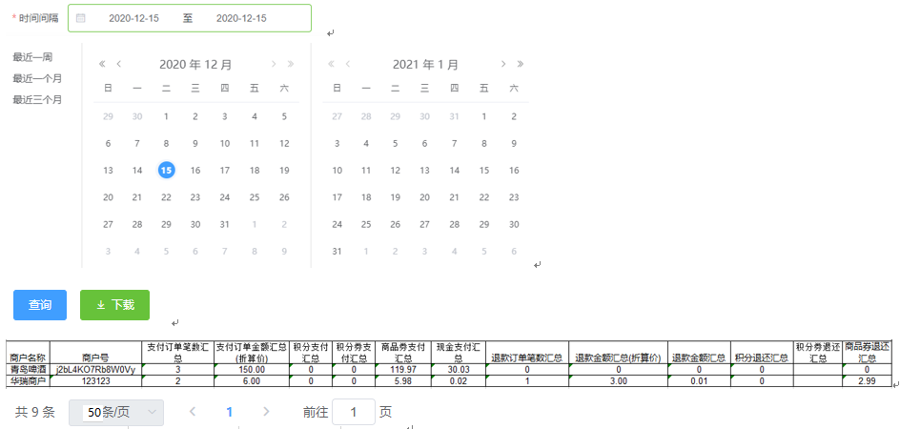
- 商城交易明细
- 选择交易日期，查询oms_order表中交易明细，并支持下载。
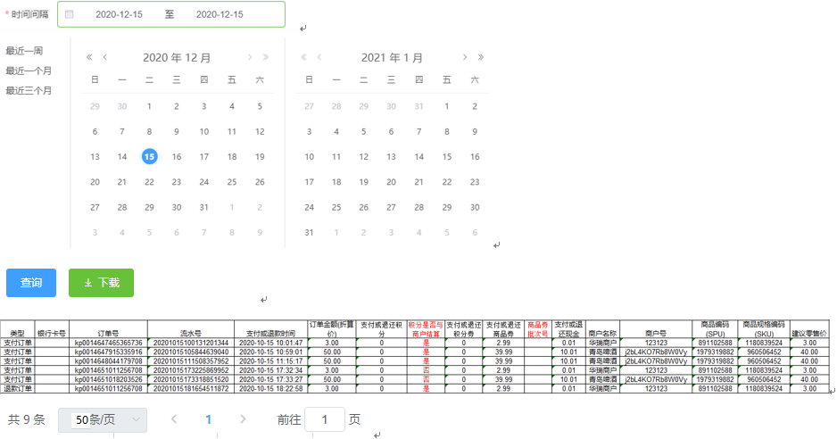
- 商城积分计算汇总
- 选择日期、商户统计积分周期汇总记录，查询订单表，状态为成功的订单且使用了积分的交易。

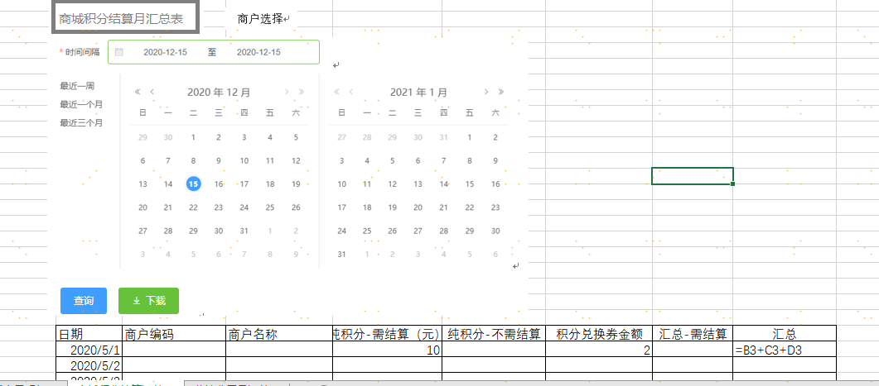

- 营销费用月度汇总表
- 查询sms_coupon_file_detail优惠券明细表中状态为5的数据。
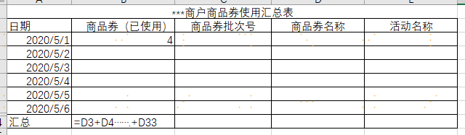

商户后端

3.2.1 商户登录登出
- 登录接口：
- 前端提交用户名和密码到后端，后端查询用户表匹配用户名和密码是否正确，如果完全匹配，后端生成token返回到前端。
- 修改用户登录时间字段。
- 获取当前登录用户信息接口：
- 根据用户名查询用户表，获取用户编号。
- 根据用户编号关联角色表、用户角色关联系表、角色菜单关系表、菜单表关联查询用户菜单数据。
- 根据用户编号关联角色表、用户角色关联表查询用户角色信息。
- 将菜单数据、用户角色数据返回给前端。
- 登出接口：
清除内存中所有用户权限信息，返回登录页面。

3.2.2 商品管理
- 商品查询
- 全量查询
查询pms_product商品表数据，通过商品ID、商品名称、商品分类（二级类目）、商品状态（全部/待入库/已入库/已上架）字段单独检索和组合检索。“商品分类”、“状态”字段点击下拉单选。
- 模糊查询
商品名称”字段支持精准搜索和模糊搜索。
- 添加商品
- 商品名称、商品分类、商品描述、规格信息、商品图册（图片信息入PMS_PRODUCT_PIC_URL商品图片表）、商品详情、运费设置按需求添加入商品表和商品库存信息：pms_sku_stock。
- 编辑商品
- 可编辑字段：商品名称、商品分类、商品描述、规格信息、详情信息、运费模板。
- 不可编辑字段
商品ID号、创建时间、创建人、更新时间（若有上一次修改记录则显示，若无修改记录则字段不显示）、更新人。
- 商品详情
- 展示字段：商品名称、商品ID号、商品分类、商品描述、规格信息、详情信息、运费模板、创建时间、更新时间（若有上一次修改记录则显示，若无修改记录则字段不显示）、创建人、更新人。
- 运费模板查询
- 查询pms_area_freight_template指定区域运费模板表数据给到前端。
- 商品规格属性查询
- 查询规格信息表：pms_specification_attribute中数据，返回前端。
- 出库、入库操作
- 根据库存id修改库存表pms_sku_stock上架状态字段值。

规格管理
- 规格列表查询
- 全量查询
查询规格信息表：pms_specification_attribute中记录，按新建时间倒序排列。
返回前端树形数据格式。
- 规格新增
- 新增的规格父id为0。属于一级规格属性。然后再该父级规格下新增子规格信息，入pms_specification_attribute表。
- 规格编辑
- 根据规格id修改规格属性值。
- 删除规格
- 根据规格id删除规格信息，同时删除该规格id是否属于其他规格的父id的规格数据。
- 新增规格属性
- 在指定规格下新增规格属性。前端将规格id传到后台当规格属性的父id。将数据入pms_specification_attribute表中。

订单管理

订单查询
- 全量查询
- 通过商品名称、商品类型（二级类目）、订单号、下单手机、创建时间、订单状态字段单独检索和组合检索。”商品类型“、”创建时间“、“订单状态”字段点击下拉单选，需要带上商户编号查询订单表oms_order数据。
- 模糊查询
- 商品名称字段支持精准搜索和模糊搜索。
- 订单导出
- 导出到excle，列表中所有字段。
- 订单发货
- 商户对已支付成功，但是未发货订单可以进行发货操作。
- 订单详情
- 实物订单详情 order_type = 0
基本信息：订单id、请求流水号、支付完成时间(订单表中pay_time字段)、订单状态、用户id
物流信息：收件人、联系手机号、收件地址、物流公司名称、物流单号
费用详情：实付款(实际售价-优惠券金额+运费金额)、实际售价、券金额、运费。
优惠信息：优惠券名称、优惠券类型、优惠券批次号、优惠券id、优惠券面值。
商品信息：根据product_id查询商品pms_product表获取商品信息。
退款信息：根据订单id查询oms_order_refund退款申请表信息。
- 话费充值订单详情 order_type = 1
基本信息：订单号、创建时间、支付流水号、支付完成时间、用户ID、订单状态。
充值信息：手机号、充值记录(oms_recharge_status_detail充值状态明细表)
费用详情：实付款(售价-积分兑换券+运费)、售价、运费、优惠券。
优惠信息：优惠券名称、类型、券商品id、批次号、id、面值。其中当优惠券类型为积分兑换券时，批次号、优惠券id字段值显示“-”；“券商品id”显示实际信息。

退款查询
- 退款订单列表查询
- 可通过商品类型（二级类目）、退款类型（全部/仅退款（无需退货）/退货退款）、订单号、退款流水号、申请时间、退款状态字段单独检索和组合检索。”商品类型“、“退款类型”、”申请时间“、“退款状态”字段点击下拉单选，查询订单退货申请表(oms_order_refund)。
- “商品名称”字段支持精准搜索和模糊搜索；
- 退款按钮展示逻辑
- 不同退款状态的操作权限不同
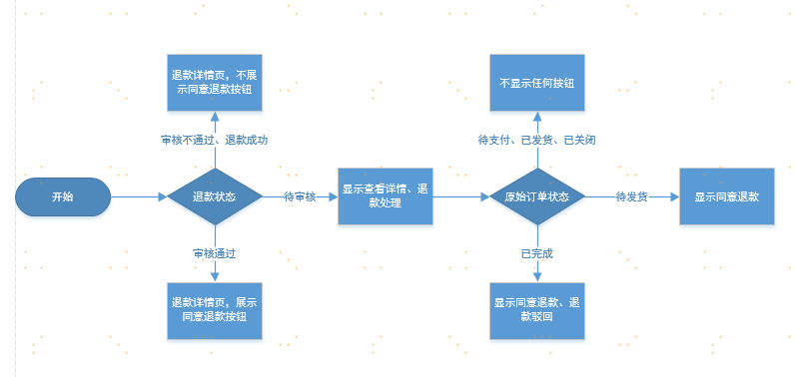

- 退款详情
- 退款订单信息：退款流水号、订单号、退款类型、申请时间、退款完成时间、退款状态、用户ID、用户手机号。
- 退款费用详情：退款金额、实付金额、运费；（提示：退款金额=实付金额-运费），查询退款订单申请表oms_order_refund获取。
- 订单信息：商品名称、商品主图、实际售价、数量、用户ID、实付款、订单状态、订单状态、创建时间、商户名称、查看订单（点击后跳转至该订单的订单详情）、物流信息（收件人、联系手机、收货地址、物流名称、物流单号）、退款处理。通过原始订单id获取商品信息。
- 退款处理
- 仅退款
针对退款订单状态为待审核的订单，商户审核之后同意退款，仅仅退款就可以了。退款成功后将订单状态改为已关闭、退款订单状态改为退款成功。
- 退货退款
用户收到货之后，订单状态为已完成的情况，针对退款订单状态为待审核的订单，商户审核之后同意退款，需要退货退款，优惠券不支持退货。退款成功后将订单状态改为已关闭、退款订单状态改为退款成功。

运费管理
- 全量查询
- 查询pms_freight_template运费模板表数据，展示模板编号、模板名称、计费方式、状态等。

- 修改状态
- 根据模板id将status字段值“待启用“状态更改为“启用“。
- 根据模板id将status字段值由“已启用“状态改为”停用“状态。
- 模板详情
- 根据id调用模板查询接口，显示模板信息。
- 新建模板
- 模板名称、是否包邮、计费规则、默认运费、指定地区设置运费等字段相关校验详看需求文档。
- 编辑模板
- 待启用状态的模板支持编辑，可编辑字段：模板名称、是否包邮、计费规则、运送方式。不可编辑字段：模板编号。

商城后端

3.3.1 商城首页
- 专区商品查询
- cms_prefecture专区表关联cms_prefecture_stock_relation专区库存表关联库存表关联商品表，查询出商品详细信息。
- 最多只支持20个专区，每个专区最多绑定50个商品，按优先级排列。
- 优惠券查询
- 通过客户号查询sms_coupon_file_detail优惠券明细表，返回未使用状态记录条数。
- 待收货查询
- 通过客户号查询oms_order订单表中待发货状态记录条数。
- 限时福利查询
- 查询cms_activity营销活动表，最多返回2条记录。按优先级排序返回。
- 广告详情
- 查询cms_advertisment广告配置表，前端10秒一次轮播广告，最多返回10条记录给前端，按照优先级返回。
- 广告详情
- 点击广告图片，通过广告id查询广告配置表详细记录。

3.3.2 我的卡券页面
- 卡券列表查询
- 通过客户号和状态查询sms_integral_coupon_record用户积分兑换券记录表，查询用户不同状态下的兑换卡券数据。

个人中心页面
- 商城订单列表
- 根据客户号和订单类型查询订单表oms_order,返回商城订单和生活虚拟订单。
- 订单详情
- 根据订单id返回订单具体详细信息。
- 实物订单取消
- 待支付状态下订单支持订单取消操作：需要将对应商品库存加回，如果用户使用了优惠券，需要将状态改为待使用、订单状态改为已关闭。
- 话费充值订单取消
- 待支付状态下支持订单取消，调后端接口将状态改为已关闭。
- 积分兑换券订单取消
- 待支付状态下支持订单取消，将订单状态改为已关闭。
- 实物申请退款
- 待发货状态下支持退款申请，将订单状态改为退款申请中。同时往退款申请表：oms_order_refund表中插入申请记录，状态为待审核状态，并将退款id返回给前端。需放在一个事务中进行。
- 退款详情
- 根据退款订单id，查询退款详情信息。
- 退款申请撤销
- 订单状态为退款申请中并且退款订单状态为待审核的情况下允许进行退款撤销。同时将退款订单状态改为退款申请已取消。订单状态改成待发货状态。

3.3.3.1收货地址管理
- 地址详情
- 查询ums_user_receive_adress用户收货地址列表数据。
- 添加收货地址
- 收货人、手机号、所在地区、详细地址、默认地址设置。
- 地址编辑
- 详情所有字段均可编辑。
- 地址删除
- 根据地址id删除记录。

下单流程

3.3.4.1 实物订单下单
- 商城实物商品下单流程
- 根据购买商品数量判断库存(pms_sku_stock表)是否充足
- 判断是否使用优惠券，根据优惠券id判断优惠券状态是否为未使用状态
- 根据id修改优惠券状态为已使用
- 计算实际支付金额 = 商品售价+运费金额-优惠券面值金额
- 判断支付方式：纯积分、纯现金、现金+积分
- 积分结算标识判断：根据库存id查询积分结算标识。
- 生成订单流水号，组装订单信息入订单表oms_order,订单状态初始化为待支付。
- 调用行内准入接口。
- 调用行内预下单接口。
- 前端跳转行内收银台，进行支付。

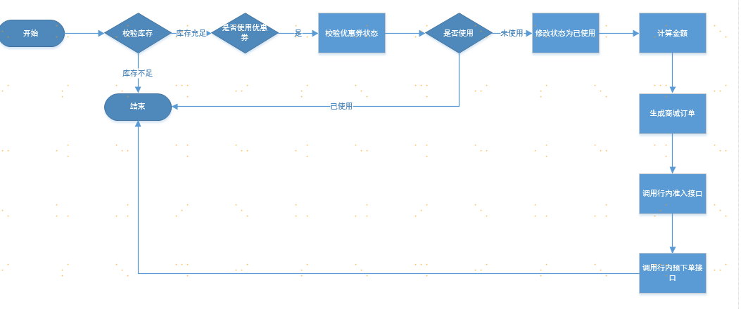
- 异步回调接口
- 实物订单：行内支付完成会发起异步回调，同时返回行内支付订单状态，如果返回状态为成功并且商城订单状态为待支付则修改状态为待发货。如果返回状态为成功并且商城订单状态为已取消，则调行内退款接口进行退货，退款金额为实际支付金额。如果返回状态为失败且商城订单状态为待支付则修改商城订单状态为支付失败，同时加库存、解冻优惠券等。将订单表通知状态改为1。
- 流程如下：
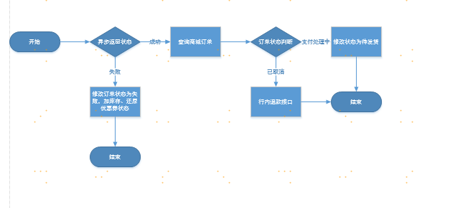
- 话费充值订单：行内支付完成会发起异步回调，同时返回行内支付订单状态，如果返回状态为成功并且商城订单状态为待支付则修改状态为充值中并且修改oms_recharge_status_detail表中充值状态为充值中，再调用运营商充值API接口，充值成功则修改订单状态为已完成。如果返回状态为成功并且商城订单状态为已取消，则调行内退款接口进行退款，金额为实际支付金额。如果返回状态为失败且商城订单状态为待支付则修改商城订单状态为已关闭，同时修改 oms_recharge_status_detail表充值状态为已关闭。修改积分兑换券表sms_integral_coupon_record积分券状态为待使用。订单表通知状态改为1。
- 流程如下：
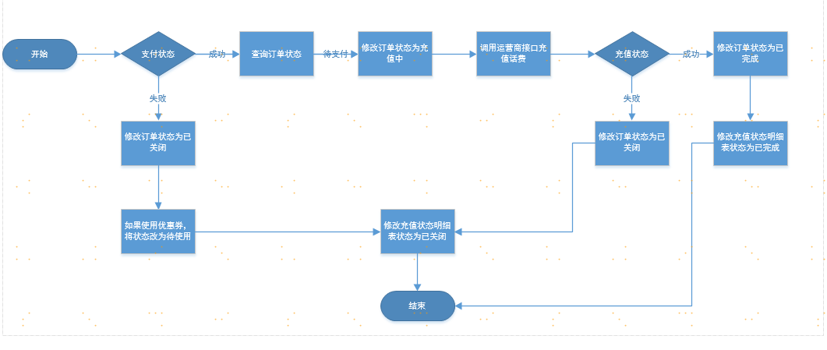
- 积分兑换订单：
行内支付完成会发起异步回调，同时返回行内支付订单状态，如果返回状态为成功并且商城订单状态为待支付则修改状态为充值中并且修改oms_recharge_status_detail表中充值状态为充值中，再调用运营商充值API接口，充值成功则修改订单状态为已完成。同时将sms_integral_coupon_record表中状态改为待使用。如果返回订单状态为失败则不做任何操作。

- 15分钟之后未支付订单定时任务处理(15分钟之后未支付订单自动取消)
- 分布式定时任务每5分钟扫描一次15分钟之后的待支付状态订单，进行自动取消。将订单状态改为已取消，同时加回商品库存和解冻优惠券(将优惠券状态改为未使用)。
- 5分钟之后待支付状态的订单定时任务处理(同步行内支付状态)
- 分布式定时任务每1分钟扫描一次5分钟之后且15分钟之内待支付状态订单，调用行内支付订单查询接口同步订单状态。如果返回状态失败，则修改商城订单状态为支付失败，同时加库存，解冻优惠券。如果返回状态为成功，则修改订单状态为待发货。
- 30分钟之后未通知且订单状态为待支付状态订单定时任务处理(状态自动同步)
- 每10分钟扫描一次未通知状态且已取消订单超过半小时之后的订单，调用行内订单查询接口同步订单状态。如果返回状态为成功，则调用行内退款接口进行退款。

3.3.4.2 话费充值下单
- 运营商话费充值接口
- 暂未提供接口文档
- 订单查询接口
- 暂未提供查询接口
- 定时任务补单接口
- 依赖查询接口
- 号码归属地查询接口(未评估到)
- 暂未提供

积分兑换流程
- 积分券信息列表查询
- 查询sms_integral_coupon积分兑换券信息表中数据。
- 积分券详情查询
- 根据id查询积分券详细信息：积分券名称、有效期、积分券价格、规则描述。
- 积分兑换下单流程
- 根据id查询积分券信息
- 判断积分券状态是否为已上架状态。
- 生成积分兑换订单并且向sms_integral_coupon表中插入订单信息，状态为待支付。
- 调用行内准入、预下单接口。
- 跳转收银台进行支付。
- 异步回调处理见上方异步回调接口处理逻辑。

通联对账
- 行内关联系统流转流程
- 原商城在酷屏方，对账文件由酷屏直接传送通联。商城迁移后，需我行积分商城发送文件给通联，因无法直接发送，需行内系统交互。目前设计路径如下：
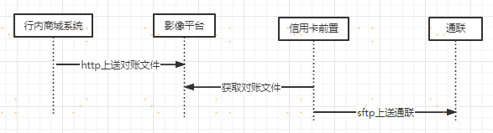

- 行内商城系统上传对账文件给影像平台，影像平台返回成功结果后，行内商城系统通知信用卡前置到影像平台获取对账文件，定点发送通联方。
- 生产样例文件内容：
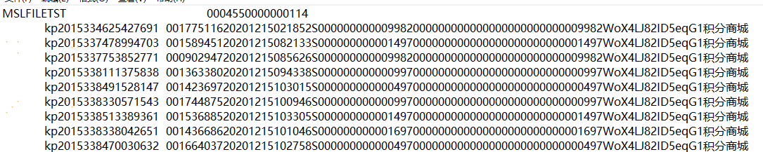
- 通联对账接口文档

- 具体接口方案待与行内相关联系统负责人进行详细方案沟通。

历史数据迁移
- 订单数据迁移，具体方案待专项讨论。

